**«Қарағанды облыстық сотының кеңсесі»ММ**

2014

**Жезқазған қаласының мамандандырылған әкімшілік соты**

**Ағымдағы жөндеу жұмыстары**

**Жөндеуге дейін**

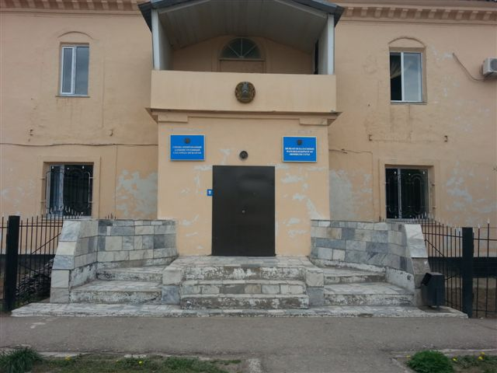

**Жөндеуден кейін**

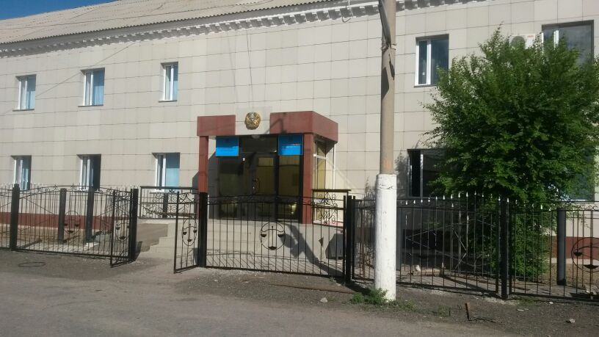

**Жөндеуден кейін**

**Жөндеуге дейін**

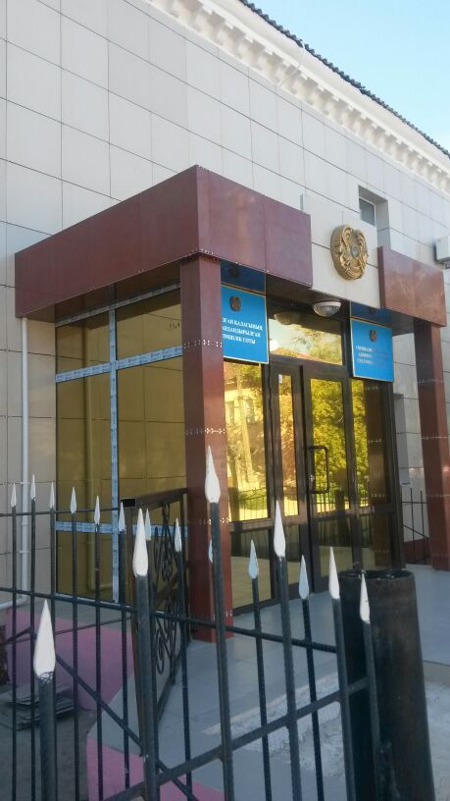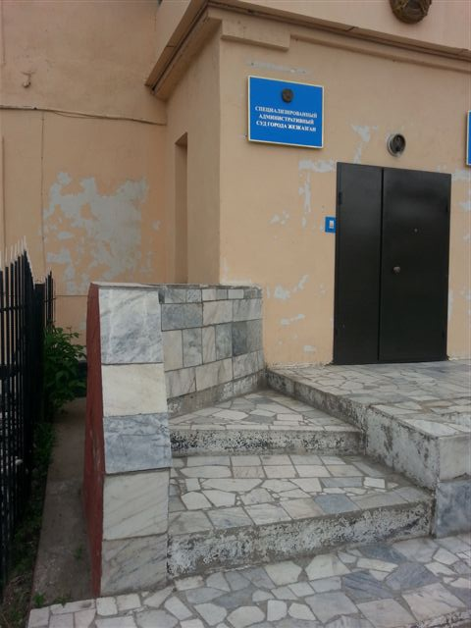

**После ремонта**

**Жөндеуден дейін**

**Жөндеуге дейін**

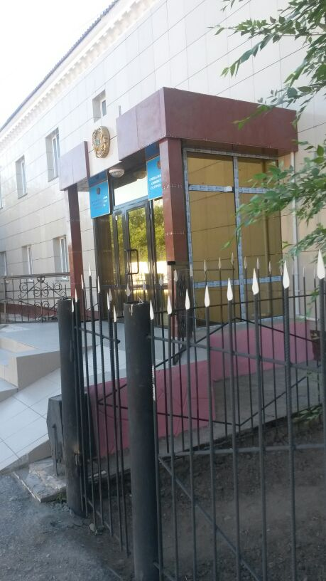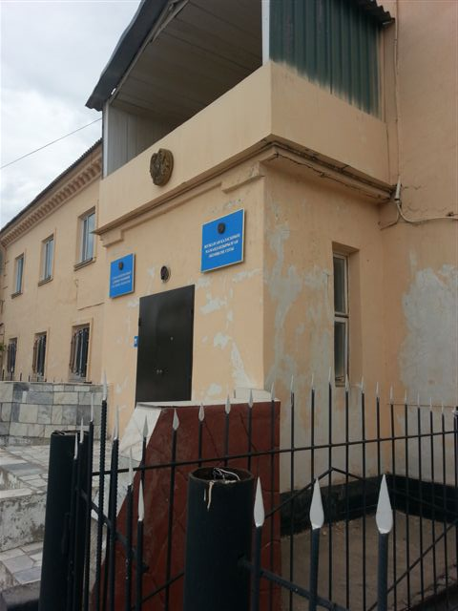

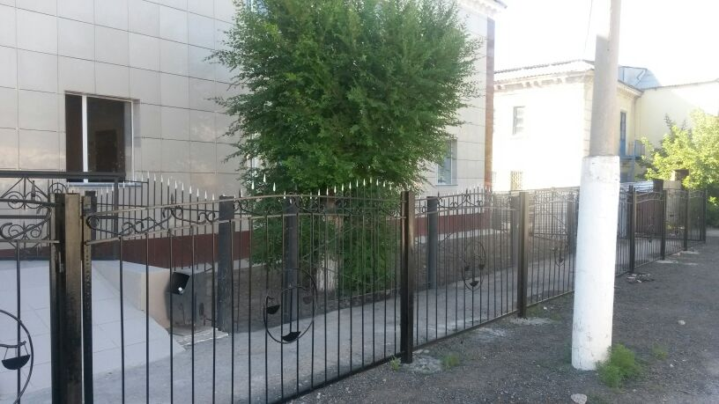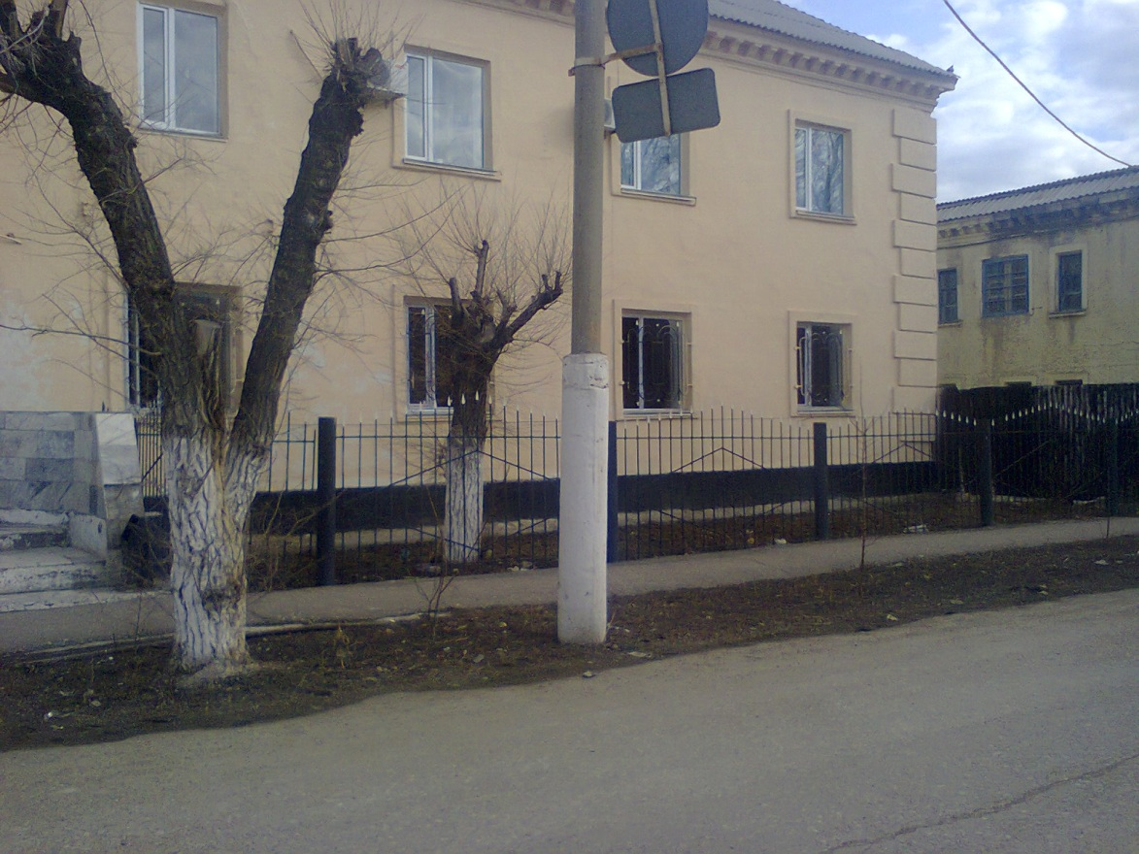

**Жөндеуден кейін**

**Жөндеуге дейін**

**До ремонта**

**Жөндеуден кейін**

**Жөндеуге дейін**

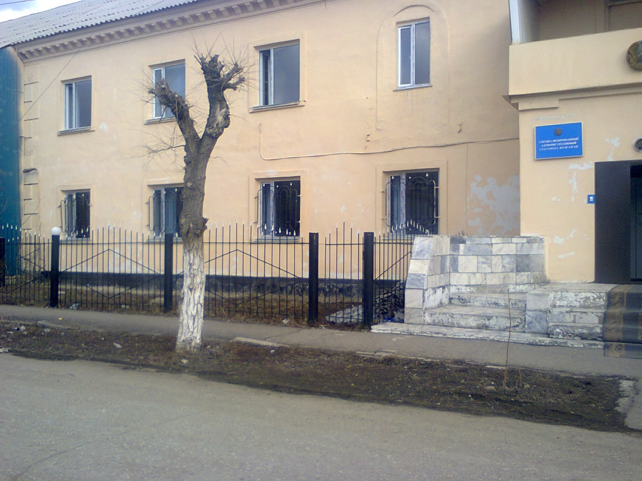

**После ремонта**

**Жөндеуден кейін**

**Жөндеуге дейін Жөндеуден кейін**

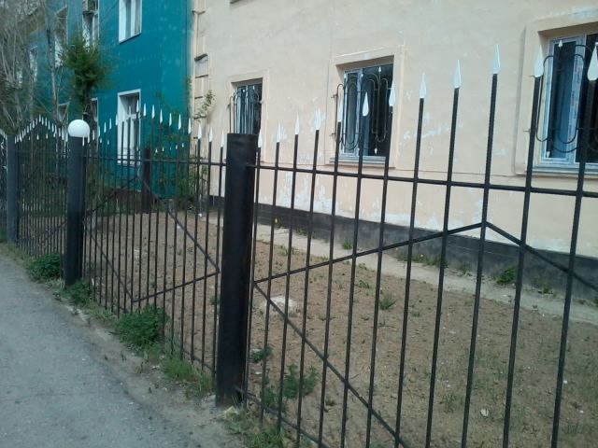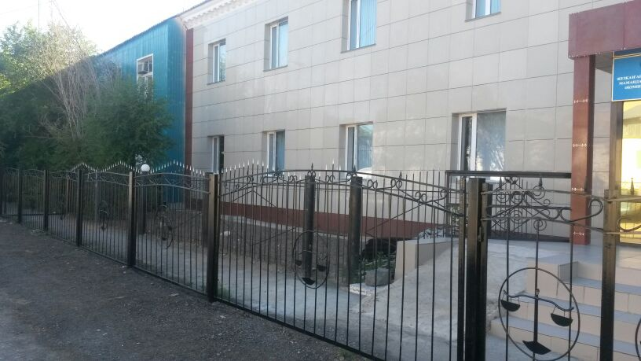

**Жөндеуге дейін**

**Жөндеуден кейін**



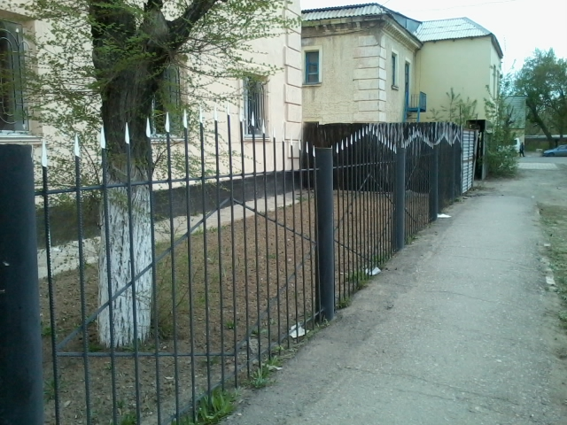

**Жөндеуге дейін**

**Жөндеуден кейін**

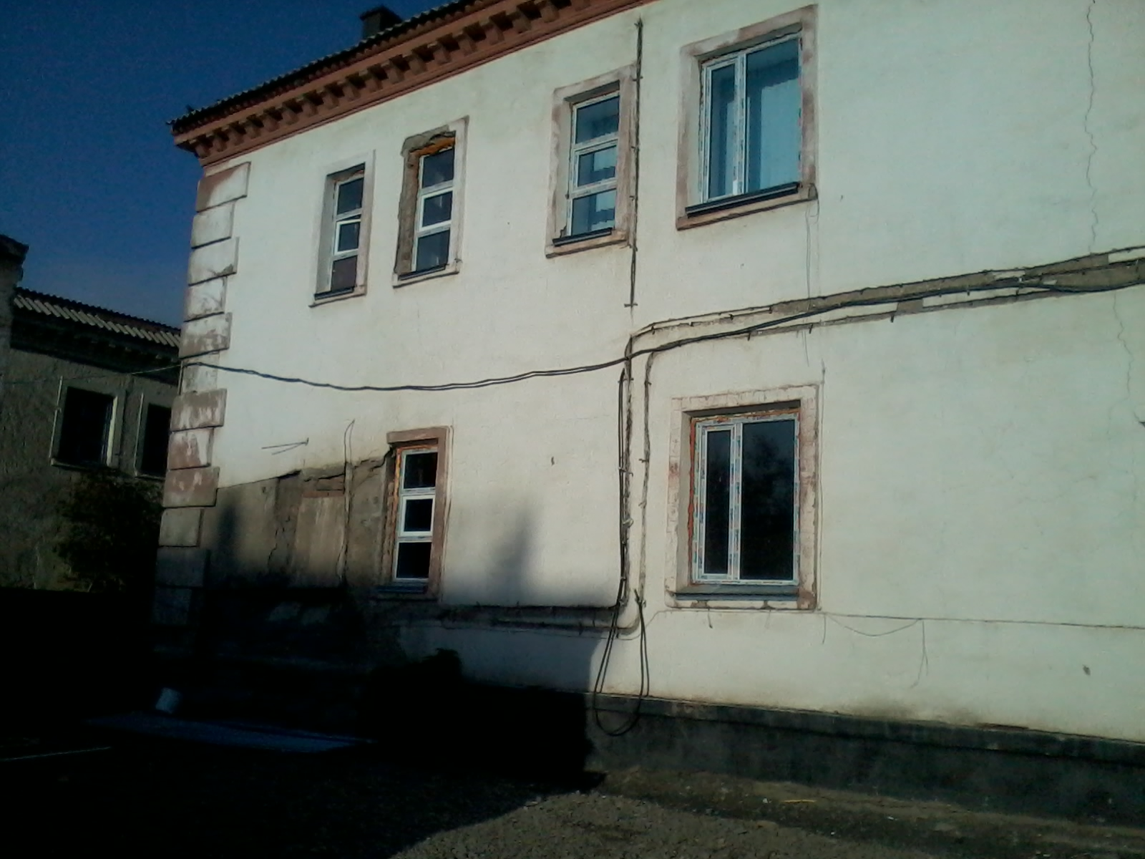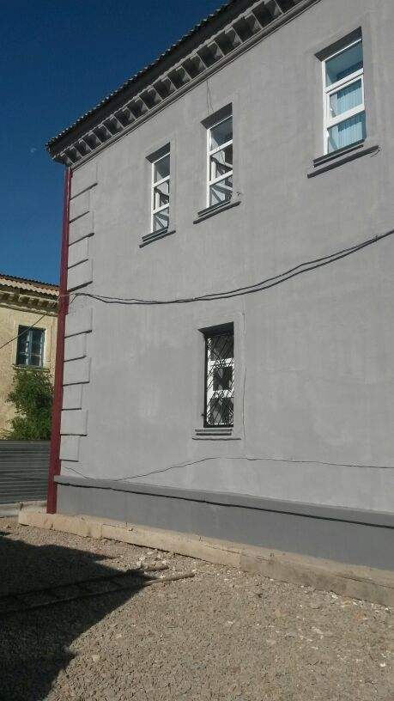

**Жөндеуге дейін**

**Жөндеуден кейін**

